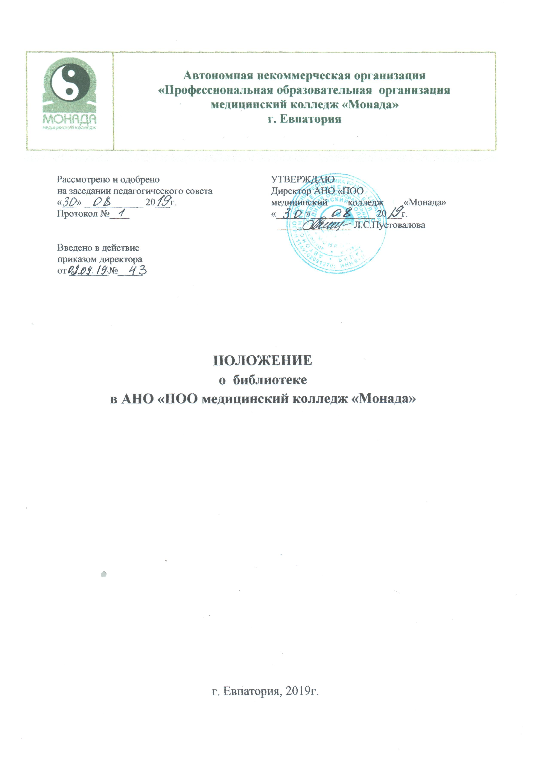
- Общие положения

1.1. Настоящее положение разработано на основе Закона РФ «Об образовании», «О библиотечном деле», на основании приказа от 1 марта 2004 г. № 2/2 «Об основных направлениях совершенствования деятельности библиотеки, учреждений общего образования РФ». Настоящее положение разработано в соответствии с ФГОС СПО, СанПиН, Уставом Колледжа.

1.2. Библиотека обеспечивает права участников образовательного процесса на бесплатное пользование библиотечно-информационными ресурсами.

1.3. Обеспеченность библиотеки учебными, методическими и справочными

документами учитывается при лицензировании общеобразовательного учреждения.

1.4. Цели библиотеки соотносятся с целями образовательного учреждения:
формирование общей культуры личности обучающихся на основе усвоения ФГОС

СПО, создание условий для становления личности обучающегося, раскрытия его индивидуальных способностей, воспитания гражданственности, трудолюбия, уважения к правам и свободам человека, формирование здорового образа жизни.

1.5. Библиотека руководствуется в своей деятельности федеральными законами, указами и распоряжениями Президента РФ, постановлениями и распоряжениями Правительства РФ и исполнительных органов субъектов РФ, решениями

соответствующего органа управления образованием, Уставом общеобразовательного учреждения, настоящим Положением.

1.6. Деятельность библиотеки основывается на принципах демократии, гуманизма, общедоступности, приоритета общечеловеческих ценностей, гражданственности, свободного развития личности.

1.7. Порядок пользования источниками информации, перечень основных услуг и условия их предоставления определяются Положением о библиотеке общеобразовательного учреждения и Правилами пользования библиотекой.

1.8. Образовательное учреждение несет ответственность за доступность и качество библиотечно-информационного обслуживания библиотеки.

1.9. Организация обслуживания участников образовательного процесса производится в соответствии с правилами техники безопасности и противопожарными, санитарно - гигиеническими требованиями.

- Основные задачи.

2.1. Обеспечение доступа к информации, знаниям, культурным ценностям посредством использования библиотечно-информационных ресурсов общеобразовательного учреждения на различных носителях: бумажном (книжный фонд, фонд периодических изданий); магнитном (фонд аудио- и видеокассет); цифровом (CD-диски); коммуникативном (компьютерные сети) и иных носителях всех участников образовательного процесса (обучающихся, педагогических работников, работников колледжа).

2

2.2. Воспитание культурного и гражданского самосознания, помощь в социал изации обучающихся, развитии их творческого потенциала.

2.3. Формирование навыков независимого библиотечного пользователя: обучение поиску, отбору и критической оценке информации в соответствии с требованиями ФГОС.

2.4. Совершенствование предоставляемых библиотекой услуг на основе внедрения новых информационных технологий и компьютеризации библиотечно - информационных процессов, формирование комфортной библиотечной среды при условии компьютеризации библиотеки.

2.5. Пополнение и сохранение фондов библиотеки учебно-методическими пособиями, отвечающим требованиям реализации новых ФГОС СПО.

- Основные функции.

3.1. Формирование фонда библиотечно-информационных ресурсов колледжа; комплектование универсального фонда учебными, художественными, научными, справочными, педагогическими и научно-популярными документами на бумажных

- электронных носителях информации пополняет фонд информационными ресурсами сети Интернет, базами и банками данных других учреждений и организаций; осуществляет размещение, организацию и сохранность документов библиотеки.

3.2 | Организация | и | ведение справочно-библиографический аппарат: каталоги,
тематические карточки, электронный каталог.
3.3. | Осуществление |  | дифференцированного | библиотечно-информационного
обслуживания обучающихся.
3.3.1 | Предоставление |  | информационных ресурсов на различных носителях на основе

изучения их интересов и информационных потребностей.
3.3.2. Организация обучения навыкам независимого библиотечного пользователя'
информации, содействие интеграции комплекса знаний, умений и навыков работы
с книгой и информацией;

Организация массовых мероприятий, ориентированных на развитие общей и читательской культуры личности, оказывание содействия при организации внеурочной деятельности, организуемой в условиях реализации ФГОС СПО, содействие развитию критического мышления;

3.4. Осуществление библиотечно-информационного обслуживания педагогических работников и работников колледжа:

3.4.1.Удовлетворение запросов, связанные с обучением, воспитанием и здоровьем обучающихся;
3.4.2 Удовлетворение запросов в области педагогических инноваций и новых технологий;

3.4.3.Создание банка педагогической информации как основы единой информационной службы общеобразовательного учреждения, осуществления накопления и систематизации информации по предметам.

3.4.4.Участие в проведении занятий по формированию информационной культуры.

3.5. Удовлетворение запросов пользователей и информирование о новых поступлениях в библиотеку, в том числе способствующих реализации ФГОС СПО;

3

3.5.1 Консультирование по вопросам учебных изданий для всех пользователей библиотеки.

- Организация деятельности библиотеки

4.1. Наличие укомплектованной библиотеки, реализующей ФГОС.

4.2. Структура библиотеки: абонемент, хранилище учебников, информационно-читальный зал.

4.3. Библиотечно-информационное обслуживание осуществляется в основе библиотечно-информационных ресурсов в соответствии с учебным и воспитательным планом колледжа, программами, проектами и планом работы библиотеки.

4.4. Библиотека не предоставляет платные библиотечно-информационные услуги.

4.5. Спонсорская помощь, полученная библиотекой в виде целевых средств на комплектование фонда и закупку оборудования, не влечет за собой снижения нормативов и абсолютных размеров финансирования из бюджета колледжа.

4.6. Колледж обеспечивает библиотеку необходимыми средствами в целях обеспечения модернизации библиотеки, в условиях информатизации образования и перехода на новые ФГОСы :

4.6.1 Колледж гарантирует

финансирование

комплектования

библиотечно-

информационных ресурсов.

4.6.2. Колледж гарантирует обеспечение необходимыми служебными и производственными помещениями в соответствии со структурой библиотеки и нормативами по технике безопасности эксплуатации компьютеров (отсутствие высокой влажности, запыленности помещения, коррозионно-активных примесей или электропроводящей пыли) и в соответствии с положениями СанПиНов;

4.6.3. Колледж гарантирует обеспечение современной электронно-вычислительной, телекоммуникационной, копировально-множительной техникой и необходимыми программными продуктами; ремонт и сервисное обслуживанием техники и оборудования библиотеки; обеспечение библиотечной техникой и канцелярскими принадлежностями.

4.7. Колледж создает условия для сохранности аппаратуры, оборудования и имущества библиотеки.

4.8. Ответственность за систематичность и качество комплектования основного фонда библиотеки, комплектование учебного фонда в соответствии с федеральными перечнями учебников и учебно-методических изданий, создание необходимых условий для деятельности библиотеки несет заведующий библиотекой в соответствии с уставом учреждения.

4.9. Режим работы библиотеки определяет заведующий библиотекой в соответствии с правилами внутреннего распорядка колледжа.

При определении режима работы библиотеки предусматривается выделение времени для ежедневного выполнения внутри библиотечной работы и санитарного дня (один раза в месяц) в который обслуживание пользователей не производится;

4.10. Взаимодействие библиотеки с библиотеками других образовательных учреждений города и района в целях обеспечения рационального использования информационных ресурсов в работе со всеми категориями пользователей.

4

- Управление. Штаты.

5.1. Управление библиотекой осуществляется в соответствии с законодательством РФ, субъектов РФ и штатным расписанием колледжа.

5.2. Общее руководство деятельностью библиотеки осуществляет директор колледжа.

5.3. Руководство библиотекой осуществляет заведующий библиотекой, который несет ответственность в пределах своей компетенции перед директором колледжа, всеми категориями пользователей библиотекой за организацию и результаты деятельности библиотеки, в соответствии с функциональными обязанностями, предусмотренными квалификационными требованиями, трудовым договором и уставом общеобразовательного учреждения.

5.4. Заведующий библиотекой назначается директором колледжа, является членом педагогического коллектива и входит в состав педагогического совета общеобразовательного учреждения.

5.5. Заведующий библиотекой разрабатывает и представляет директору общеобразовательного учреждения на утверждение следующие документы:

5.5.1 Положение о библиотеке.
5.5.2. Правила пользования библиотекой;
5.5.3 Планово-отчетную документацию;

5.5.4. План работы на текущий год
5.5.5.; Анализ работы библиотеки по итогам года

5.6. Работники библиотек могут осуществлять педагогическую деятельность. Совмещение библиотечно-информационной и педагогической деятельности осуществляется работником библиотеки только на добровольной основе.

5.7. Трудовые отношения работников библиотеки и общеобразовательного учреждения регулируются трудовым договором, условия которого не должны противоречить законодательству РФ о труде.

- Права и обязанности библиотеки

6.1. Работник библиотеки имеет право:

6.1.1. Самостоятельно выбирать формы, средства и методы библиотечно-информационного обслуживания образовательного и воспитательного процессов в соответствии с целями и задачами, указанными в Уставе общеобразовательного учреждения и Положении о библиотеке общеобразовательного учреждения;

6.1.2 Проводить в установленном порядке кружки библиотечно-библиографических знаний информационной культуры;

6.1.3. Изымать и реализовывать документы из фондов в соответствии с инструкцией по учету библиотечного фонда;

6.1.4. Определять в соответствии с правилами пользования библиотекой, утвержденными директором колледжа, и по согласованию с профсоюзным комитетом виды и размеры компенсации ущерба, нанесенного пользователями библиотеки;

6.1.5. Иметь ежегодный отпуск 28 календарных дней и дополнительный оплачиваемый отпуск.

6.1.6. Быть представленными к различным формам поощрения, наградам и знакам отличия, предусмотренным для работников образования и культуры;

6.1.7 Участвовать в соответствии с законодательством РФ в работе библиотечных ассоциаций или союзов.

6.2. Работник библиотеки обязан:

6.2.1 Обеспечить пользователям возможность работы с информационными ресурсами библиотеки;

6.2.2 Информировать пользователей о видах предоставляемых библиотекой услуг;
6.2.3 Обеспечить научную организацию фондов и каталогов;

6.2.4. Формировать фонды в соответствии с утвержденными федеральными перечнями учебных изданий, требованиям ФГОС, образовательными программами общеобразовательного учреждения, интересами, потребностями и запросами всех категорий пользователей;

6.2.5. Совершенствовать информационно-библиографическое и библиотечное обслуживание пользователей;

6.2.6. Обеспечивать сохранность использования носителей информации, их систематизацию, размещение и хранение;

6.2.7.Обеспечивать режим работы в соответствии с потребностями пользователей и работой общеобразовательного учреждения;

6.2.8. Отчитываться в установленном порядке перед директором колледжа не реже 1 раза в год;

6.2.9. Повышать квалификацию.

- Права и обязанности пользователей библиотеки

7.1. Пользователи библиотек колледжа имеют право:
7.1.1 Получать полную информацию о составе библиотечного фонда, информационных

ресурсах и предоставляемых библиотекой услугах;
7.1.2.Пользоваться справочно-библиографическим аппаратом библиотеки;

7.1.3. Получать консультационную помощь в поиске и выборе источников информации;

7.1.4. Получать во временное пользование на абонементе и в читальном зале печатные издания, аудиовизуальные документы и другие источники информации;

7.1.5. Продлевать срок пользования документами;

7.1.6. Получать тематические, фактографические, уточняющие и библиографические справки на основе фонда библиотеки;

7.1.7. Получать консультационную помощь в работе с информацией на нетрадиционных носителях при пользовании электронным и иным оборудованием при условии компьютеризации;

7.1.8. Участвовать в мероприятиях, проводимых библиотекой;

6

7.1.9. Обращаться для разрешения конфликтной ситуации к заведующему библиотекой.

7.2. Пользователи библиотеки обязаны:
7.2.1.Соблюдать правила пользования библиотекой;

7.2.2.Бережно относиться к произведениям печати (не вырывать, загибать страниц, не делать в книгах подчеркиваний, пометок), иным документам на различных носителях, оборудованию, инвентарю;

7.2.3. Поддерживать порядок расстановки документов в открытом доступе библиотеки, расположения картотек в каталогах и картотеках;

7.2.4. Пользоваться ценными и справочными документами только в помещении библиотеки;

7.2.5.Убедиться при получении документов в отсутствии дефектов, а при обнаружении
проинформировать об этом работника библиотеки. Ответственность за

обнаруженные
дефекты в сдаваемых документах несет последний пользователь; возвращать
документы в библиотеку в установленные сроки;
7.2.6. Заменять документы библиотеки в случае их утраты или порчи им равноценными

либо компенсировать ущерб в размере, установленном правилами пользования библиотекой;

7.2.7. Полностью рассчитаться с библиотекой по истечении срока обучения или работы

- общеобразовательном учреждении.
7.3. Порядок пользования библиотекой:

7.3.1. Запись обучающихся общеобразовательного учреждения в библиотеку производится по паспорту по списочному составу группы в индивидуальном порядке, педагогических и иных работников общеобразовательного учреждения;

7.3.2. Перерегистрация пользователей библиотеки производится ежегодно;

7.3.3. Документом, подтверждающим право пользования библиотекой, является читательский формуляр;

7.3.4. Читательский формуляр фиксирует дату выдачи пользователю документов из фонда библиотеки и их возвращения в библиотеку.

7.4. Порядок пользования абонементом:

7.4.1.Максимальные сроки пользования документами, учебниками, учебными пособиями - учебный год;

7.4.2. Научно-популярная, познавательная, художественная литература - 10 дней;
7.4.3. Периодические издания, издания повышенного спроса - 5 дней;

7.4.4. Пользователи могут продлить срок пользования документами, если на них отсутствует спрос со стороны других пользователей.

7.4.5. Документы, предназначенные для работы в библиотеке, на дом не выдаются;

7.4.6.Энциклопедии, справочники, редкие, ценные и имеющиеся в единственном экземпляре документы выдаются только для работы в библиотеке.

7

